**Материально - техническая база**

- Примерный перечень оборудования, расходных материалов, средств обучения и воспитания для создания и обеспечения функционирования центров образования естественно-научной направленностей «Точка Роста» в общеобразовательных организациях, расположенных в сельской местности и малых городах.

**Кабинет биологии**

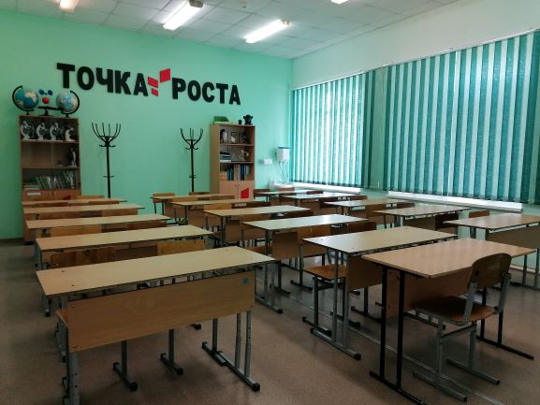

**Кабинет химии**

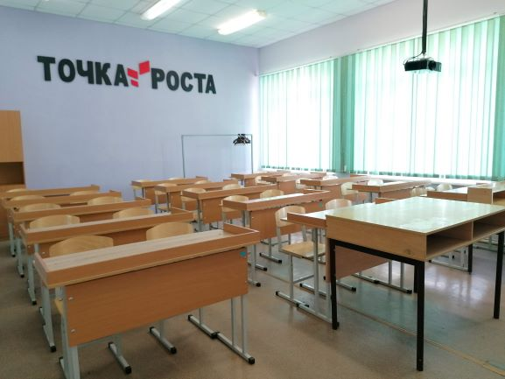

**Кабинет физики**

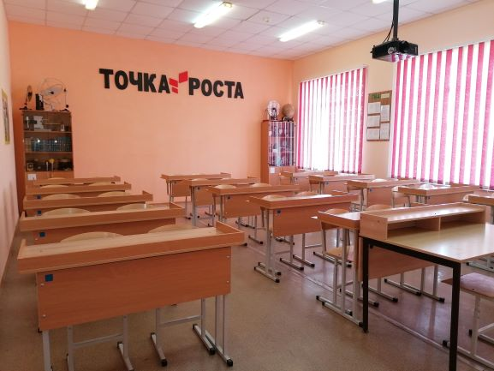

**Кабинет информатики**

